Sistem Pakar Berbasis *Web* Untuk Mendukung Perawatan Kesehatan Ibu Hamil Dengan Metode *Forward Chaining*

Riwayat Artikel

*Received*: 15 Februari 2024 | *Final Revision*: 10 Juni 2024 | *Accepted*: 10 Juni 2024

Ario Raka Avila#1

# Teknik Informatika, Universitas Muhammadiyah Sukabumi  
Jalan R. Syamsudin, S. H. No. 50 Kota Sukabumi 43113 Jawa Barat

1arioraka4321@gmail.com

Abstrak — Sistem pakar ini dirancang untuk menirukan keahlian seorang pakar dalam menjawab pertanyaan. Sistem pakar sangat membantu untuk pengambilan keputusan. Sistem pakar ini digunakan untuk mendiagnosis gangguan kehamilan, terkadang seseorang untuk melakukan konsultasi terhadap rahimnya memiliki beberapa hambatan seperti adanya keterbatasan waktu, keadaan fisik yang tidak memungkinkan dan masalah keuangan. Permasalahan penelitian ini adalah (1) Tidak adanya aplikasi sistem pakar untuk mendiagnosis gangguan kehamilan. (2) Keterbatasan waktu seseorang ibu hamil/pasien untuk datang langsung ke pakar dengan tujuan konsultasi. (3) Masalah keuangan seseorang (ibu hamil/pasien) untuk pergi konsultasi ke pakar. Dalam penelitian ini dirancangan sebuah sistem pakar perawatan kesehatan ibu hami dengan bahasa pemrograman PHP dan menyimpanan basis data dalam MySQL. Metode yang digunakan yaitu *Forward Chaining* yaitu untuk mendapatkan kesimpulan dari data yang diketahui.

Kata Kunci— *Forward Chaining*; Ibu Hamil; Sistem Pakar; Kesehatan; *Web*

1. Pendahuluan

Setiap pasangan suami istri mengharapkan kehamilan yang sehat. Banyak faktor, baik dari ibu, suami, keluarga, maupun lingkungan masyarakat yang mempengaruhi kesehatan ibu hamil dan janin yang dikandungnya (Sari, 2023). Hal ini sangat penting bagi seorang ibu dan calon ibu harus memperhatikan dan merawat rahimnya. Menurut (Mardliyana, 2022) dalam jurnalnya mengatakan “Kehamilan merupakan suatu kondisi alamiah dan fisiologis fisiologis yang dimulai dengan pembuahan dan diakhiri dengan persalinan”. Selama proses kehamilan ibu yang sedang mengandung membutuhkan pengawasan atau perawatan lanjutan mengenai kehamilan yang dapat membantunya melewati proses kehamilan dengan lancar dan baik hingga melahirkan. Kehamilan merupakan salah satu istilah yang digunakan untuk menggambarkan waktu janin berkembang di dalam rahi. Masa kehamilan rata-rata adalah 40 minggu, atau lebih dari sembilan bulan. Siklus menstruasi terbaru digunakan untuk menghitung waktu ini (Makarim, 2022). Ada juga definisi lain dari kehamilan, yang mana dikemukakan oleh (Herliafifah, 2022) dalam artikelnya, berikut penjelasannya: “Kehamilan merupakan proses dari konsepsi hingga melahirkan. Proses ini dimulai dengan telur yang telah dibuahi yang kemudian bersarang di lapisan rahim dan berkembang menjadi janin”. Kehamilan terbagi menjadi 3 tahapan yaitu Trimester 1, Trimester 2 dan Trimester 3. Buku KIA (2022) menjelaskan ibu hamil harus diperiksa kehamilan minimal 6 kali selama kehamilan dan minimal 2 kali pemeriksaan oleh dokter pada trimester 1 dan 3. 1 kali pemeriksaan oleh dokter pada trimester pertama kehamilan hingga 12 minggu, kali pemeriksaan pada trimester kedua kehamilan di atas 12 minggu sampai 24 minggu dan kali pemeriksaan pada trimester ketikga kehamilan di atas 24 minggu sampai 40 minggu (dengan salah satu diantaranya dilakukan oleh dokter).

Prof. Abdul Kadir yang mana merupakan Direktur Jenderal Pelayanan Kesehatan mengatakan angka kematian ibu dan bayi di Indonesia terbilang masih cukup tinggi Menurut (Rokom, 2021) data Sampling Registration System (SRS) 2018, sekitar 76% kematian ibu terjadi saat persalinan dan setelah melahirkan, dengan 24% terjadi saat hamil, 36% saat melahirkan, dan 40% setelah melahirkan. Rumah sakit menyumbang lebih dari 62% kematian ibu dan bayi baru lahir. Hal ini menunjukkan bahwa masyarakat memiliki akses yang memadai terhadap fasilitas rujukan pelayanan kesehatan. Sedangkan World Health Organization (WHO) menyatakan bahwa setiap hari di tahun 2020, sekitar 800 wanita meninggal karena penyebab yang dapat dicegah terkait kehamilan dan persalinan - artinya seorang wanita meninggal setiap dua menit (WHO, 2023). Angka kematian yang tinggi adalah hasil dari banyak masalah. Pertama, karena kurangnya pengetahuan tentang kesehatan kebidanan dan kandungan. Kedua, belum tersedianya pelayanan gawat darurat obstetri dan neonatal yang mudah diakses, mendasar, dan menyeluruh bagi mereka yang membutuhkan (Ridho Handoko & Neneng 2021).

Di era perkembangan teknologi kecerdasan buatan, khususnya perkembangan teknologi sistem pakar seperti sekarang ini. Sistem pakar adalah sistem yang mana berbasiskan pada pengetahuan, salah satu dari cabang keilmuan kecerdasan buatan yang mana dapat didefinisikan sebagai perangkat lunak berpengetahuan intensif yang dapat mengerjakan tugas yang diberikan yang mana tugas tersebut membutuhkan keahlian manusia (Hartati, 2021).Dengan bantuan sistem pakar ini, bahkan individu biasa dapat memecahkan masalah yang seharusnya membutuhkan bantuan professional atau para ahli dan agak rumit. Menurut Widianto (2019) Sistem pakar terdiri dari beberapa komponen, berikut komponennya:

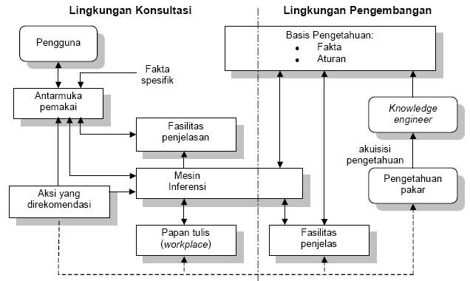

Gambar 1. Sistem Pakar

Sumber: (Widianto, 2019)

Dalam konteks perawatan kesehatan ibu hamil, sistem pakar dapat membantu dalam mendiagnosis kondisi kesehatan ibu hamil, yang mana dapat memberikan informasi terkait perawatan yang dibutuhkan, serta memberikan masukan dan arahan untuk menjaga kesehatan ibu dan janin (Agusli, Iqbal, & Saputra, 2020). Metode forward chaining adalah salah satu pendekatan yang digunakan dalam pengembangan sistem pakar. Metode forward chaining adalah metodologi pelacakan ke depan yang mencakup kesimpulan dan diurutkan berdasarkan jumlah fakta (Manganti & Saifulloh, 2021).

Dalam konteks perawatan kesehatan ibu hamil, metode *forward chaining* dapat digunakan untuk mengidentifikasi gejala atau tanda-tanda kesehatan ibu hamil, menganalisis data yang diperoleh, dan menghasilkan rekomendasi yang sesuai berdasarkan informasi yang ada (Sundari, Sarmidi & Nuraropah, 2021).

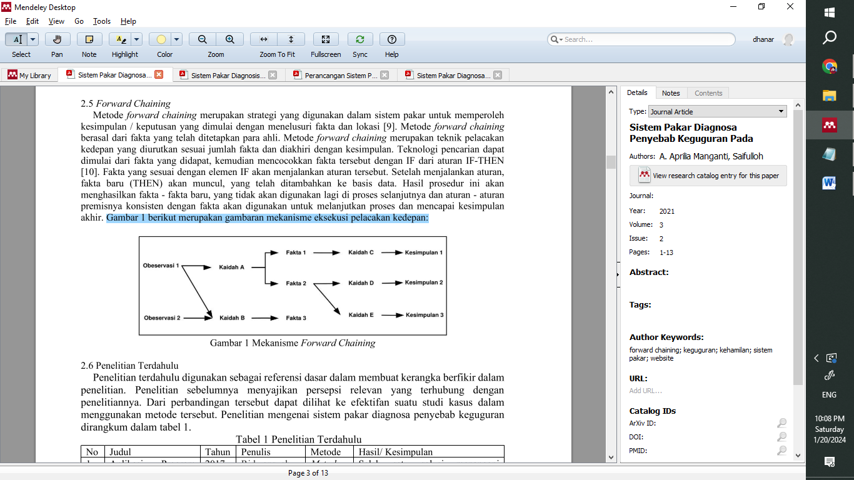

Gambar 2. *Forward Chaining*

Sumber: (Manganti & Saifulloh, 2021)

Mayoritas warga Kecamatan Sukanagara cenderung melakukan diagnosis gejala berdasarkan informasi dari mulut ke mulut, yang tidak selalu akurat. Akibatnya, diagnosa terkait kehamilan dan informasi mengenai gejala penyakit yang dialami oleh ibu hamil seringkali tidak didasarkan pada pengetahuan ahli medis. Keterlambatan dalam diagnosis ini dapat mengakibatkan dampak negatif bagi kesehatan ibu hamil. Oleh karena itu, dibutuhkan sebuah platform berupa situs web yang dikembangkan khusus untuk mendukung perawatan ibu hamil berbasis pada sistem pakar. Harapannya, situs web yang akan dibangun ini mampu memberikan informasi yang tepat mengenai gejala yang dialami oleh ibu hamil, sehingga dapat mengurangi risiko-risiko yang mungkin timbul terhadap kesehatan janin.

1. Metode

Metode penelitian adalah serangkaian langkah sistematis yang digunakan untuk mengumpulkan, menganalisis, dan menginterpretasi data dalam rangka menjawab pertanyaan penelitian atau mencapai tujuan penelitian tertentu. Metode penelitian ini dibuat agar penelitian lebih terarah, menampilkan bagan-bagan yang menggambarkan alur dari penelitian sehingga tujuan dibuatnya penelitian ini tercapai. Berikut adalah tahapan dari penelitian ini:

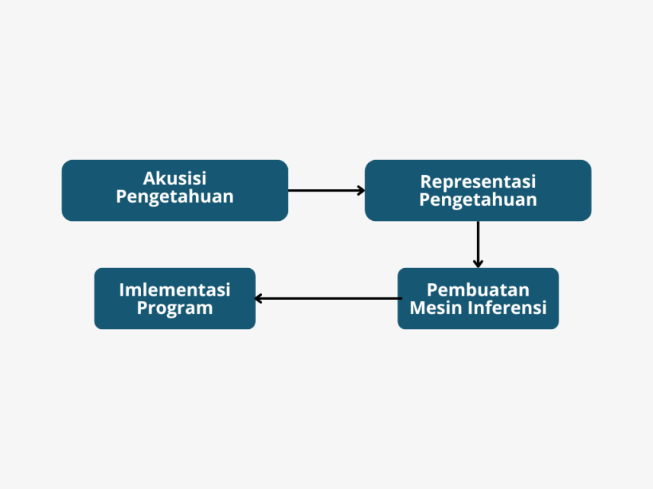

Gambar 3. Alur Penelitian

1. Akusisi Pengetahuan

Pengetahuan yang diakuisisi ini didapatkan dari pakar dan tambahan dari beberapa sumber yang direkam dalam suatu sistem komputer, pengetahuan dari pakar tersebut kemudian akan dipisahkan dan disusun untuk diimplementasikan pada sistem pakar. Yang akan dijadikan pakar dalam penelitian ini yaitu bidan yang mengelola bidan praktik mandiri. Akuisisi pengetahuan yang akan dilakukan menggunakan pendekatan rule based knowledege yang kemudian pengetahuan dipresentasikan oleh seperangkat aturan dalam bentuk IF-AND-THEN.

1. Representasi Pengetahuan

Representasi pengetahuan ini merupakan bentuk pengkodean pengetahuan, kode tersebut akan digunakan sebagai identitas untuk data-data yang akan diaplikasikan sebagai bahan penelitian.

1. Tabel Gejala Penyakit

Tabel ini berisi kode penyakit dan nama penyakit pada ibu hamil.

TABEL 1

NAMA PENYAKIT

|  |  |
| --- | --- |
| **Kode Penyakit** | **Nama Penyakit** |
| P01 | *Hiperemesis Gravidarum* |
| P02 | *Eklamsia* |
| P03 | *Preeklamsia* |
| P04 | Kehamilan Ektopik |
| P05 | *Molahidatidosa* (Hamil Anggur) |
| P06 | *Ptyalismus* |

1. Tabel Ciri-ciri Gejala

Tabel ini berisi kode gejala dan ciri-ciri gejala yang dialami ibu hamil.

TABEL 2

CIRI-CIRI GEJALA

|  |  |
| --- | --- |
| **Kode Gejala** | **Ciri-ciri Gejala** |
| G01 | Muntah |
| G02 | Mual |
| G03 | Ibu hamil merasa lemah |
| G04 | Nafsu makan tidak ada |
| G05 | Berat badan menurun |
| G06 | Peningkatan suhu tubuh |
| G07 | Lidah kering |
| G08 | Mata cekung |
| G09 | Tekanan darah makin tinggi |
| G10 | Sakit kepala yang parah |
| G11 | Sakit perut terutama di bagian kanan atas |
| G12 | Bengkak di tangan dan kaki |
| G13 | Gangguan penglihatan |
| G14 | Frekuensi dan jumlah urine berkurang |
| G15 | Peningkatan kadar protein dalam urine |
| G16 | Kejang |
| G17 | Proteinuria lebih dari 3g/liter |
| G18 | Nyeri ulu hati |
| G19 | Nyeri perut bagian bawah |
| G20 | Usia hamil 7 bulan / lebih |
| G21 | Syok |
| G22 | Pendarahan berulang |
| G23 | Meludah |
| G24 | Menelan berlebihan |
| G25 | Bibir pecah-pecah |
| G26 | Kerusakan pada kulit di sekitar mulut |
| G27 | Infeksi kulit di sekitar mulut |
| G28 | Bau mulut |
| G29 | Dehidrasi |
| G30 | Gangguan bicara |
| G31 | Radang paru-paru |
| G32 | Indera perasa yang buruk |
| G33 | Anemia |

1. Pembuatan Mesin Inferensi

Mesin inferensi dibuat untuk melakukan pengecekan terhadap aturan-aturan untuk melihat pengetahuan yang digunakan memenuhi premis dari aturan objek penelitian, apabila aturan tersebut memenuhi premis, maka aturan akan dieksekusi untuk menghasilkan pengetahuan.

TABEL 3

***RULSE BASE***

|  |  |
| --- | --- |
| **Kode *Rule*** | ***Rule Base*** |
| KR01 | IF G1 AND G2 AND G3 AND G4 AND G5 AND G6 AND 67 AND G8 THEN P1 |
| KR02 | IF G1 AND G2 AND G9 AND G10 AND G11 AND G12 AND G 13 AND G14 AND G15 THEN P2 |
| KR03 | IF G16 AND G17 AND G18 AND G19 THEN P3 |
| KR04 | G1 AND G2 AND G18 AND G20 AND AND G21 THEN P4 |
| KR05 | IF G23 AND 33 THEN P5 |
| KR06 | IF G23 AND G24 AND G25 AND G26 AND G27 AND G29 AND G30 AND G31 AND G32 THEN G6 |
| KR07 | IF KR1 AND KR3 AND KR4 THEN P2 |
| KR08 | IF KR1 AND KR5 AND KR3 THEN P3 |

1. Implementasi Program

Tahapan yang merupakan tahapan mengimplementasikan algoritma forward chaining dan merancang tampilan antarmuka website kesehatan ibu hamil untuk melakukan diagnosis dengan tepat sehinggan mendapatkan perawatan yang sesuai dengan gejala penyakit. Website ini terbagi menjadi 2 pengguna, yaitu admin dan pasien.akalah anda harus menggunakan kertas ukuran A4 yaitu berukuran lebar 21 cm dan panjang 29,7 cm. Margin halaman perlu diatur sebagai berikut:

1. Analisis Kebutuhan

TABEL 4

**PENGUUNA SISTEM**

|  |  |
| --- | --- |
| **Pengguna** | **Hak Akses** |
| Ibu Hamil | 1. Ibu hamil dapat melihat menu perawatan yang bisa dilakukan. 2. Ibu Hamil dapat login dengan *username* dan *password* yang sudah diregistrasikan. 3. Ibu Hamil dapat melakukan diagnosa penyakit di *website* bidan mandiri. |
| Admin | * 1. Admin bisa menambahkan jenis gejala peyakit ibu hamil   2. Admin bisa menambahkan penyakit yang diderita ibu hamil serta dapat menambahkan solusinya.   3. Admin bisa menambahkan rules untuk penentuuan penyakit.   4. Admin bisa melihat riwayat diagnosa yang telah dilakukan pelang-gan. |

1. Perancangan Antarmuka

Berikut adalah rancangan antarmuka desain dari halaman *login*:

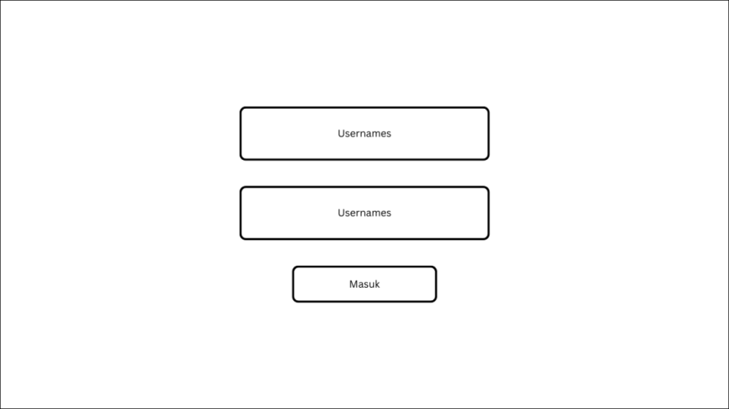

Gambar 4. Rancangan Tampilan *Login*

Berikut adalah rancangan tampilan desain dari *dashboard* admin:

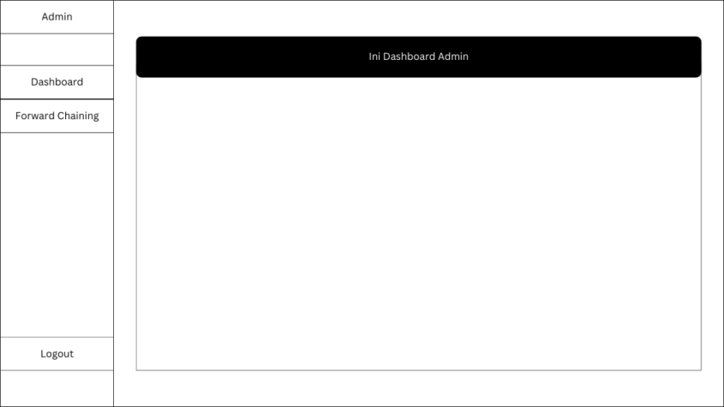

Gambar 5. Tampilan Dashboard Admin

Berikut adalah rancangan tampilan desain dari *dashboard* admin:

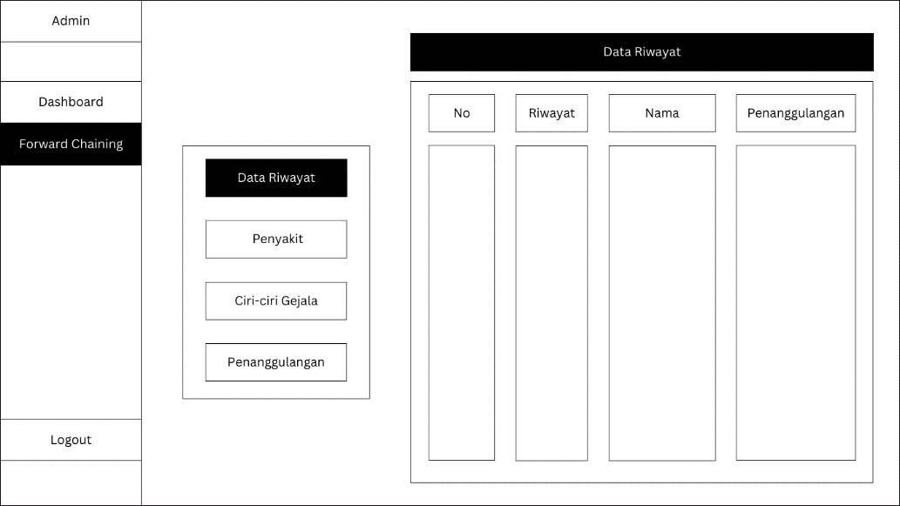

Gambar 6. Pengolahan Data

1. Hasil dan pembahasan

Implementasi antarmuka berisi tampilan dari *website* yang telah dirancang, berikut tampilan yang telah dibuat:

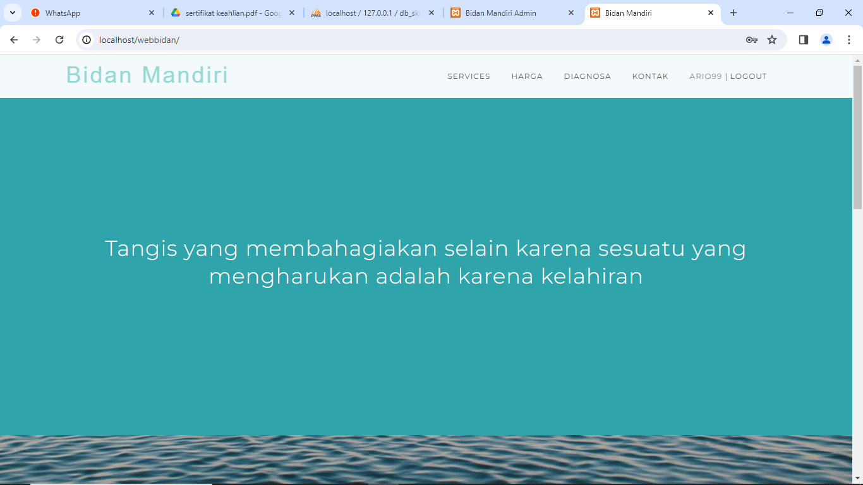

Gambar 7. Landing Page Ibu Hamil

Setelah berhasil melakukan *sign in* user ibu hamil akan langsung masuk ke halaman *landing page*, yang mana halaman landing page tersebut apabila di scroll ke bawah akan menampilkan halaman untuk melakukan diagnosis.

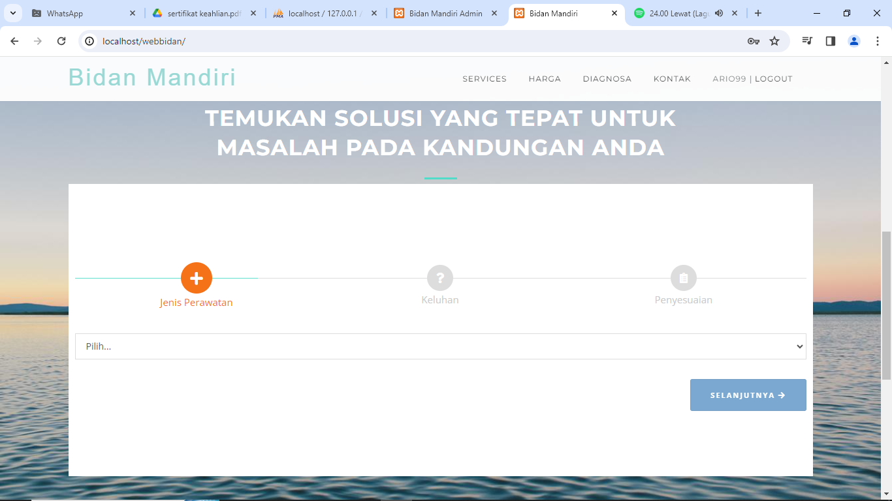

Gambar 1 8. Diagnosis Penyakit

Untuk melakukan diagnosis pilih jenis perawatan, yaitu perawatan untuk ibu hamil setelah itu klik selanjutnya yang akan menampilkan seperti di bawah ini

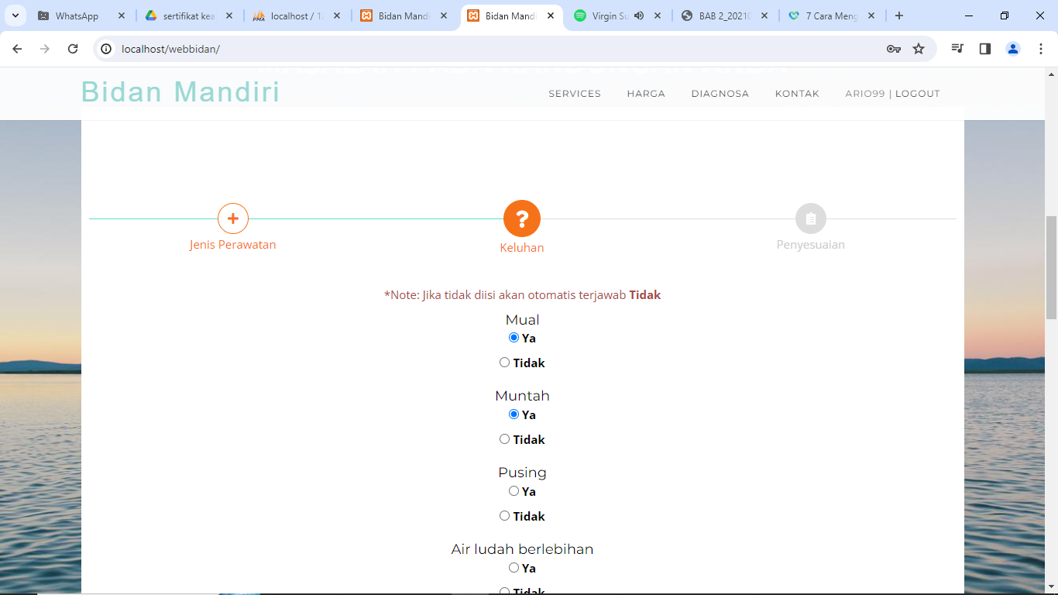

Gambar 9. Gejala Ibu Hamil

Jika ibu hamil mengalami gejala-gejala seperti mual, makan pilih “ya” jika tidak pilih “tidak”setelah itu klik selanjutnya yang akan menamilkan halaman penyesuaian seperti di bawah.

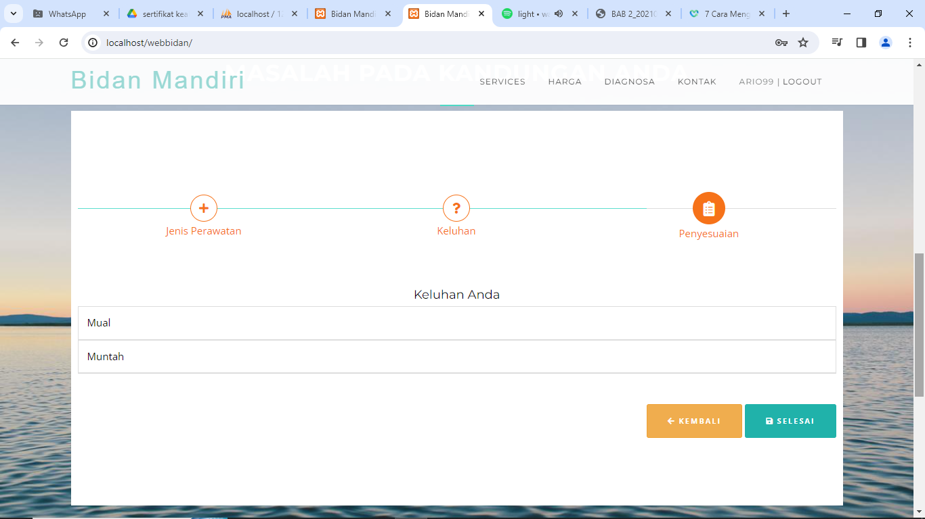

Gambar 10. Penyesuaian

Kemudian pilih “selesai” yang berada di ujung sebelah kiri, setelah itu akan muncul hasil seperti di bawah ini.

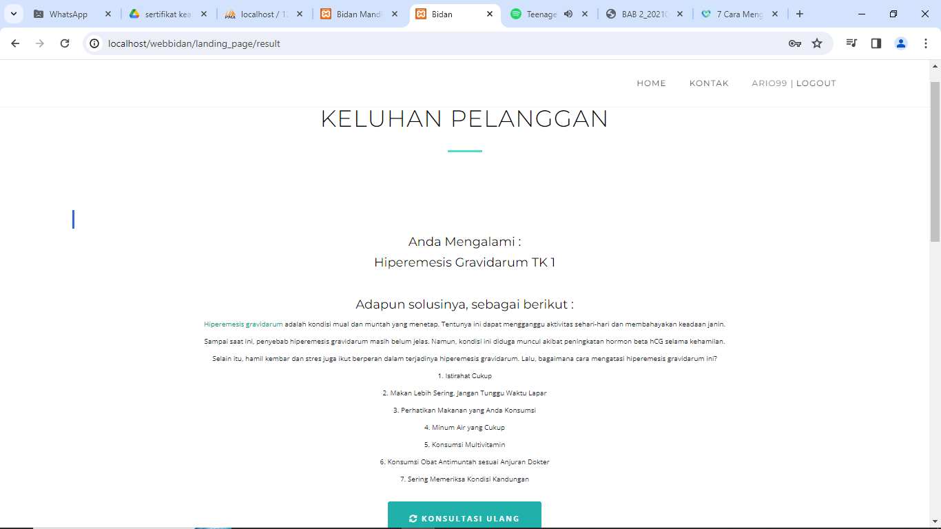

Gambar 11. Hasil Diagnosis

Halaman ini menujukan hasil dari diagnosis, yang mana menampilkan gejala penyakit dan solusi dari gejala yang dialami ibu hamil. Dalam diagnosis di atas menunjukan ibu hamil mengalami gejala dari penyakit “*Hiperemesis Gravidarum* TK 1”.

1. Simpulan

Hasil penerapan sistem pakar mendiagnosa penyakit pada ibu hamil berbasis website melalui situs dengan alamat http://localhost/webbidan/, dapat membantu masyarakat untuk mendiagnosa penyakit pada ibu hamil. Sistem pakar dalam aplikasi website ini, diterapkan metode forward chaining yang diimplementasikan pada halaman diagnosa penyakit yang digunakan oleh pengguna (ibu hamil) untuk melakukan konsultasi.

Ucapan Terima Kasih

Kepada Universitas Muhammadiyah Sukabumi dan Bidan Praktik Mandiri Rena Puspa Dayanti, Saya ingin mengucapkan terima kasih yang sebesar-besarnya atas kesempatan yang diberikan untuk melakukan penelitian di tempat Anda. Tanpa dukungan dan izin dari Universitas Muhammadiyah Sukabumi serta Bidan Praktik Mandiri Rena Puspa Dayanti, penelitian ini tidak akan terwujud. Izin yang Anda berikan tidak hanya sebagai bentuk keramahan, tetapi juga telah membantu saya dalam mengembangkan pemahaman dan pengetahuan saya dalam bidang ini. Saya sangat menghargai kerja sama yang telah terjalin, serta dukungan yang diberikan selama proses penelitian berlangsung. Semoga hasil penelitian ini dapat memberikan manfaat yang baik, tidak hanya bagi saya secara pribadi, tetapi juga bagi masyarakat luas. Kembali, terima kasih atas segala keramahan, bantuan, dan kerja sama yang telah diberikan.

Daftar Pustaka

1. Agusli, Rahmat, Muchamad Iqbal, and Fendi Saputra. 2020. “Sistem Pakar Diagnosa Penyakit Pada Ibu Hamil Dengan Metode Certainty Faktor Berbasis Web.” *Academic Journal of Computer Science Research* 2(1).
2. Aprilia Manganti, Saifulloh, Andria. 2021. “Sistem Pakar Diagnosa Penyebab Keguguran Pada.” 3(2): 1–13.
3. Buku KIA. 2022. Kementrian kesehatan RI *Buku KIA Kesehatan Ibu Dan Anak*.
4. Hartati, Sri. 2021. “KECERDASAN BUATAN BERBASIS PENGETAHUAN.” *UGM PRESS*: 192.
5. Herliafifah, Riska. 2022. “Kehamilan, Inilah Proses Pembuahan Hingga Perkembangan Janin.” https://hellosehat.com/kehamilan/masa-kehamilan/.
6. Makarim, dr. Fadhli Rizal. 2022. “Kehamilan.” https://www.halodoc.com/kesehatan/kehamilan.
7. Mardliyana, Nova Elok. 2022. “Peningkatan Pengetahuan Ibu Hamil Tentang Penanganan Keluhan Fisiologis Dengan Media Vidio Pakbuto(Penanganankeluhan Ibu Hamil Tanpa Obat).” *Jurnal Pengabdian Masyarakat Kebidanan* 4(1): 11–15. https://doi.org/10.26714/jpmk.v4i1.8894.
8. Ridho Handoko, Muhammad, and Neneng. 2021. “Sistem Pakar Diagnosa Penyakit Selama Kehamilan Menggunakan Metode Naive Bayes Berbasis Web.” *Jurnal Teknologi dan Sistem Informasi (JTSI)* 2(1): 50–58. http://jim.teknokrat.ac.id/index.php/JTSI.
9. Rokom. 2021. “Kemenkes-Perkuat-Upaya-Penyelamatan-Ibu-Dan-Bayi.” https://sehatnegeriku.kemkes.go.id/baca/umum/20210914/3738491/kemenkes-perkuat-upaya-penyelamatan-ibu-dan-bayi/.
10. Sari, Amelia Andriani; Nury Luthfiyatil Fitri; Senja Atika. 2023. “PENDAHULUAN Kehamilan Yang Sehat Adalah Sesuatu Yang Diinginkan Setiap Pasangan Suami Istri . Kondisi Ibu Dan Janin Yang Sehat Di Pengaruhi Oleh Banyak Faktor , Yang Tidak Hanya Berasal Dari Ibu Namun Juga Dari Suami , Keluarga Dan Lingkungan Masyarakat .” 3: 46–54.
11. Sundari, Shinta Siti, Sarmidi Sarmidi, and Ai Fitri Nuraropah. 2021. “Sistem Pakar Diagnosis Penyakit Gangguan Kehamilan Menggunakan Metode Forward Chaining Dan Certainty Factor Berbasis Web.” *It (Informatic Technique) Journal* 9(2): 164.
12. WHO, UNICEF, UNFPA, World Bank Group and UNDESA/Population Division. Geneva: World Health Organization. 2023. “Trends in Maternal Mortality 2000 to 2020: Estimates by WHO, UNICEF, UNFPA, World Bank Group and UNDESA/Population Division.” *Sexual and Reproductive Health*: 12. https://www.who.int/reproductivehealth/publications/maternal-mortality-2000-2017/en/.
13. Widianto, Mochammad Haldi. 2019. “Sistem Pakar Pada Era Industri 4.0.” *https://binus.ac.id/*: Article / News. https://binus.ac.id/bandung/2019/11/sistem-pakar-pada-era-industri-4-0/.